Додаток

до рішення Київської міської ради

від _____________ № _____________

**План-схема**

**до дозволу на розроблення проєкту землеустрою щодо відведення земельної ділянки**

|  |  |
| --- | --- |
| клопотання | **від 30.08.2023№ 571201713** |
| кадастровий номер земельної ділянки | **8000000000:91:132:0145** |
| юридична/фізична особа | **ПРИВАТНЕ АКЦІОНЕРНЕ ТОВАРИСТВО «АБС-УКР»** |
| адреса земельної ділянки | **м. Київ, р-н Шевченківський, вул. Глибочицька, 26** |
| вид землекористування | **оренда** |
| вид використання  земельної ділянки | **для розміщення лінійних об’єктів транспортної інфраструктури (під’їзд)** |
| площа земельної ділянки | **0,0418 га** |

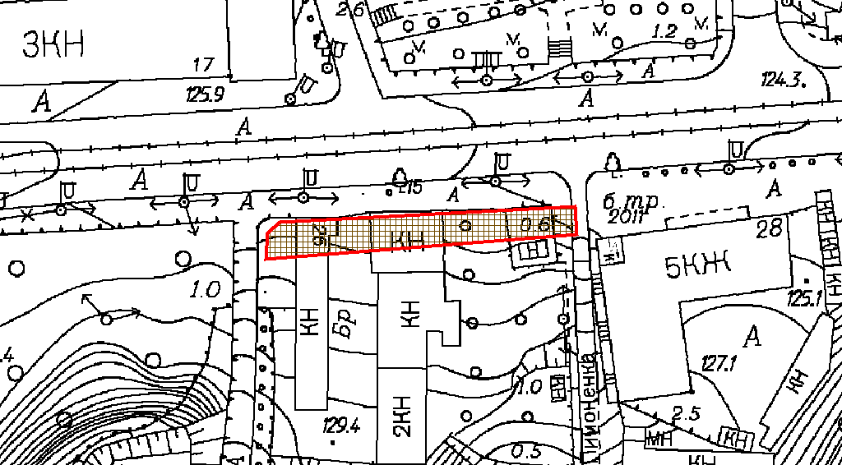

|  |  |
| --- | --- |
| Київський міський голова | Віталій КЛИЧКО |

Додаток

до рішення Київської міської ради

від _____________ № _____________

**План-схема**

**до дозволу на розроблення проєкту землеустрою щодо відведення земельної ділянки**

|  |  |
| --- | --- |
| клопотання | **від 30.08.2023№571201713** |
| кадастровий номер земельної ділянки | **8000000000:91:132:0145** |
| юридична/фізична особа | **ПРИВАТНЕ АКЦІОНЕРНЕ ТОВАРИСТВО «АБС-УКР»** |
| адреса земельної ділянки | **м. Київ, р-н Шевченківський, вул. Глибочицька, 26** |
| вид землекористування | **оренда** |
| вид користування земельної ділянки | **для розміщення лінійних об’єктів транспортної інфраструктури (під’їзд)** |
| площа земельної ділянки | **0,0418 га** |



|  |  |
| --- | --- |
| Директор Департаменту земельних ресурсів  виконавчого органу Київської міської ради  (Київської міської державної адміністрації) | **Валентина ПЕЛИХ** |
| Начальник третього відділу  управління землеустрою  Департаменту земельних ресурсів  виконавчого органу Київської міської ради  (Київської міської державної адміністрації) | Раїса ОЛЕЩЕНКО |